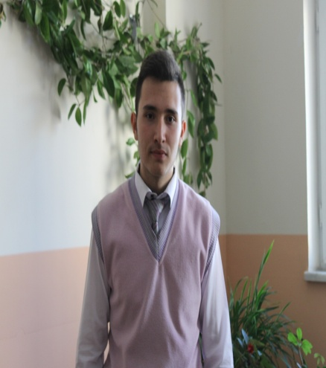
AKREBİN KISKACINDA YOGURMUŞ BİZİ KADER
Abideler sadece tunçtan ve mermerden yapılmaz. Bazı abideler vardır ki kelimelerin gözyaşlarının yoğrulmasıyla dilden yapılmıştır. İstiklal Marşı’mızı 94 yıldır bize miras bıraktın ve aramızdan 79 yıl önce ayrıldın seni saygıyla anıyoruz. Bugün isminiz tüm Türk milletinin dilinde, hafızasında ve kalbinde. Yazdığınız sadece İstiklal Marşı’yla değil kişiliğinizle de gönüllerimize taht kurdunuz. Dönemin Milli Eğitim Bakanı Hamdullah SUPHİ sizden istiklal marşı yarışmasına katılmanızı istediğinde para ödülü nedeniyle katılmak istememiştiniz. Daha sonra o parayı bir yardım kuruluşuna bağışlama isteğinizin kabul edilmesi üzerine yarışmaya katılmanızda sizin örnek kişiliğinizin bir göstergesidir.
O zamanın şartlarıyla günümüzün şartları bir değildi savaştan yeni çıkmış bir millettik maddi ve manevi yaralarımız tazeydi. Kayıplarımız vardı. Yazdığınız Milli Marşı’mız da yalnız toprağın üstündekileri değil toprağın altındakileri de unutmadığınız için teşekkür ederim. Bunca yıl yazmak hiç kolay değil. 94 yıldır, gencinin yaşlısının tanıması ve örnek alması gereken büyük üstadımız kahraman ordumuza ithafen yazdığınız Milli Marşı’mızı okurken duygulanmamız atalarımızın, kahraman askerlerimizin, gazilerimizin, şehitlerimizin hissettiklerini hissetmemizle, içimizde vatan sevgisinin şahlanışına sebebiyet veren o satırlarınız sizi bin yıl sonra bile Türk halkına unutmayacağına dair bir belgedir. İlk tanıdığım şair sizsiniz. İtiraf etmeliyim ki şiire olan ilgim sizinle alevlendi. İstiklal Marşı’mız kadar acıyı hissettiren, özgürlüğe haykıran ve vatanımızın toprağının üzerinde yaşayan damarlarında o asil kanı barındıran Türk Milletini ve göklerde dalgalanan şanlı bayrağımızı anlatam en iyi şair sizsiniz şüphesiz!
İki çeşit insan vardır: Bir hatırlara gelmeyerek yok olup giden, diğeri de adı her anıldığında kalbe inen. Rahat uyu büyük şair. Bil ki biz Türk gençleri olarak vatan uğruna attığımız her adımda önce Allah’ın adıyla sonra da sizin yazmış olduğunuz ‘’İstiklal Marşı’’ nın duygusuyla yola çıkıyoruz, çıkacağız.

